Министерство образования Российской Федерации
Пензенский государственный университет
Кафедра «Вычислительная техника»
Пенза 2020
ПОЯСНИТЕЛЬНАЯ ЗАПИСКА
к курсовой работе
по курсу «Высокопроизводительные вычисления»
на тему «Вычисление координат вершин графических составляющих автомата при каждом взаимодействии с ними»
Выполнил:
студент группы 16ВВ1
Борискин В.В.

Принял:
к.т.н., доцент Федюнин Р.Н.

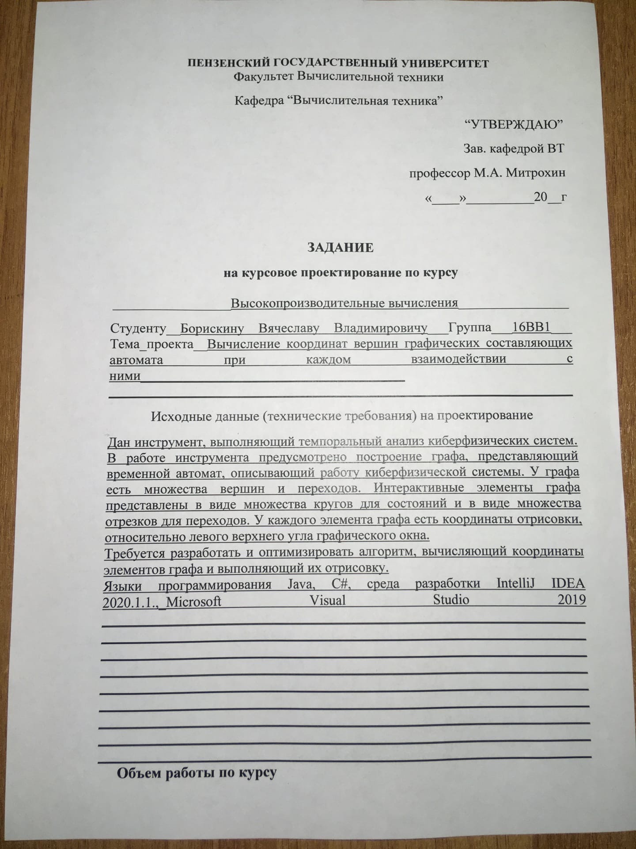

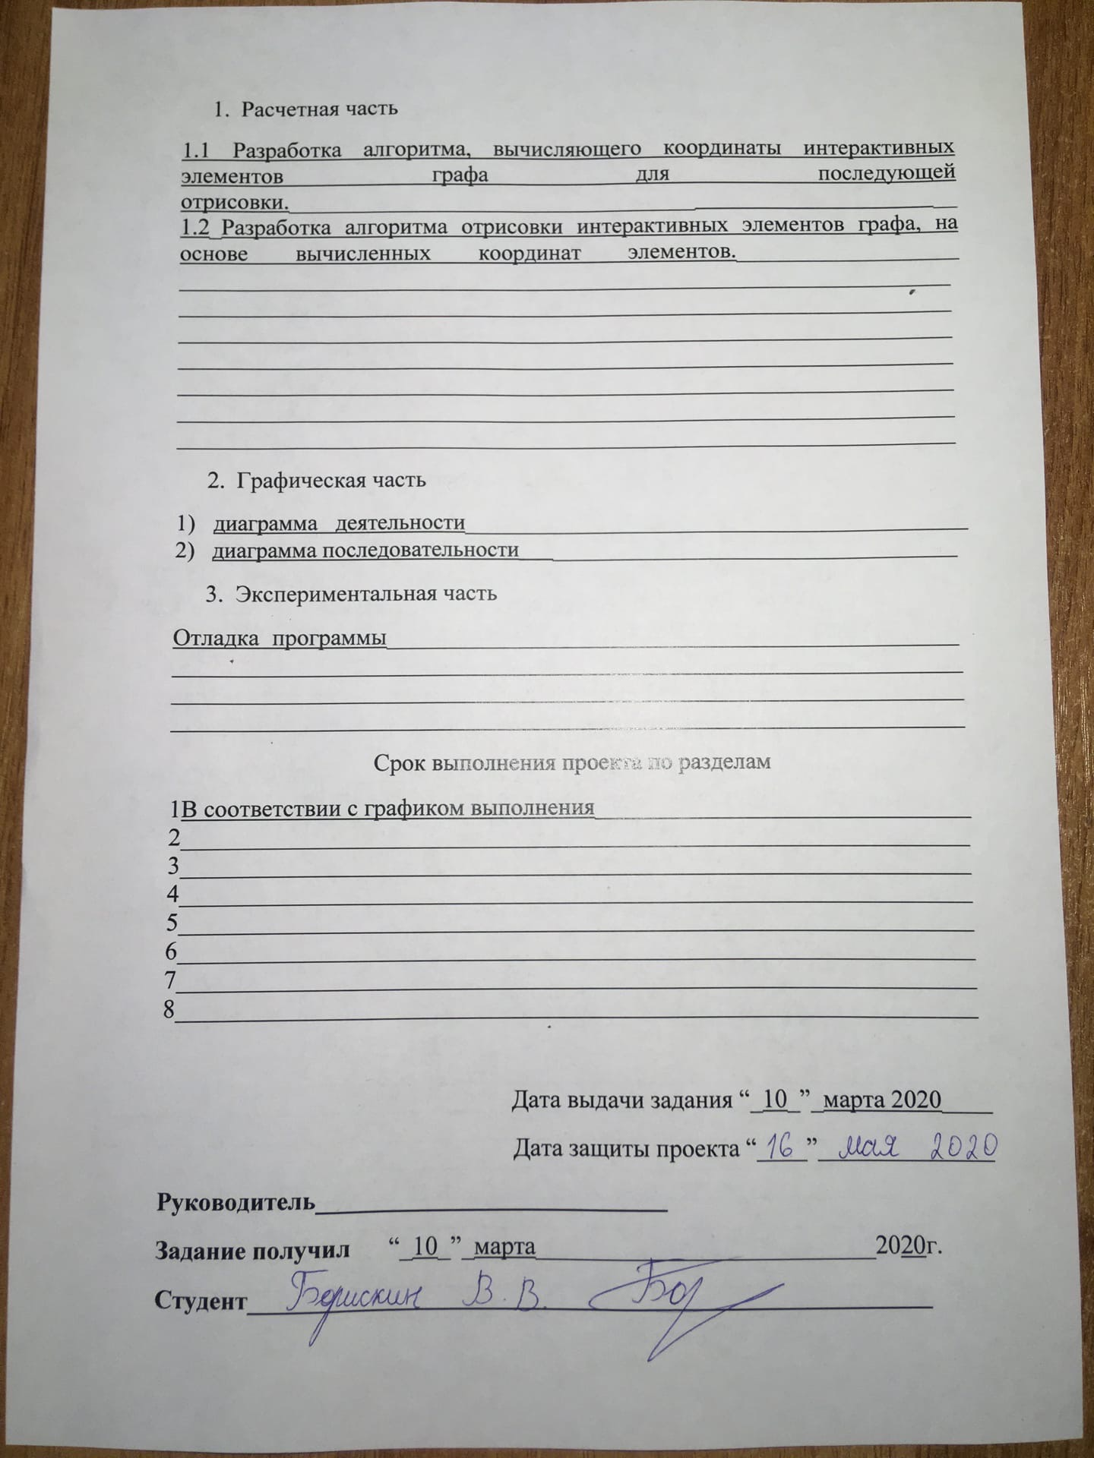

Содержание
Введение 2
1. Постановка задачи 3
2. Схема алгоритма 4
3. Описание алгоритма 5
Заключение 11
Список литературы 12
Приложение 1 Листинг программы. 13

Введение
В течение последнего столетия четко прослеживается вектор развития индустрии вычислительной техники. С каждым годом вычислительные машины все более совершенствуются, а их физические габариты становятся гораздо меньше. Вместе с последними экспоненциально растут вычислительные мощности, позволяющие обрабатывать все большие объемы информации. Для удовлетворения потребностей пользователя активно разрабатываются и совершенствуются вычислительные алгоритмы, выполняющие ту или иную задачу. На ряду с развитием алгоритмов активно разрабатывались методы их описания.
Одним из часто используемых методов – моделирование посредством абстрактных автоматов. Абстрактные автоматы – вычислительные машины, представленные в виде математических моделей, осуществляющие обработку информации по заданному алгоритму. Проблемами в сфере абстрактных автоматов призвана заниматься теория автоматов – раздел дискретной математики, изучающий способы преобразования информации. Самым популярным и практичным способом визуального представления автоматов является способ представления посредством графа. Граф – абстрактный математический объект, представляющий собой множество вершин и набор ребер – соединений между вершинами. При описании алгоритма с помощью абстрактного автомата строится граф, множеством вершин которого является множество состояний автомата, а множество ребер – множество переходов между состояниями.

Постановка задачи
Требуется разработать алгоритм вычисления координат вершин интерактивных элементов графа, представляющих множества состояний и переходов автомата, при каждом взаимодействии (перемещении, нажатии) с ними.

2. Схема алгоритма
Для достижения поставленной задачи был разработан алгоритм, выполняющий поставленную задачу. Блок-схема алгоритма представлена на рисунке 1.
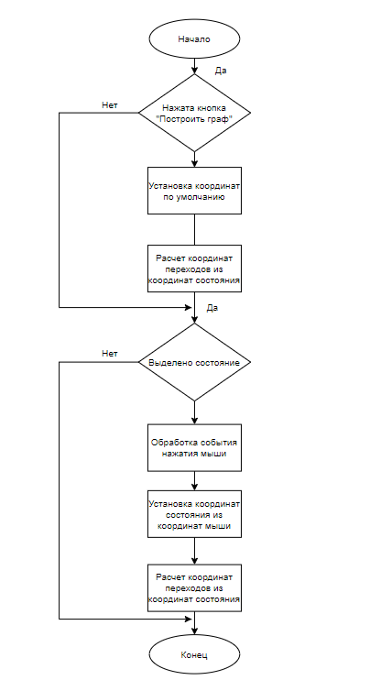
Рисунок 1 - Блок-схема алгоритма

3. Описание алгоритма
Разработанный алгоритм был применен в инструменте темпорального анализа киберфизических систем.
- Пользователь вводит систему канонических уравнений, описывающих кибрсистему в текстовое поле, представленное на рисунке 2.
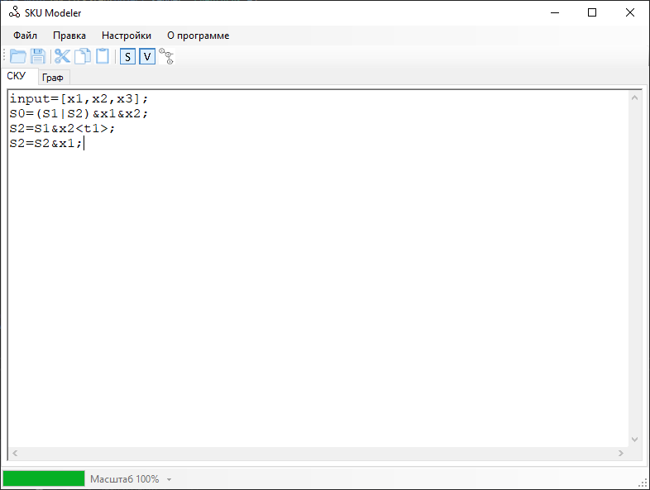
Рисунок 2 - Поле для ввода СКУ
- После нажатия кнопки «Построить граф» строится графическая модель автомата, представленная в виде графа, рисунок 3.
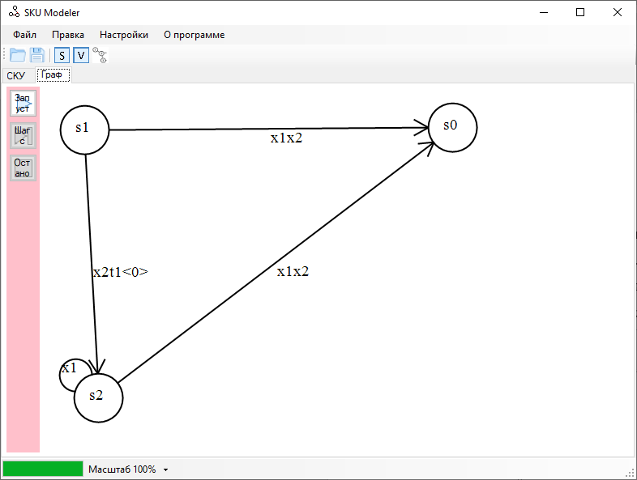
Рисунок 3 - Граф автомата
- У элементов графа, таких как состояния и переходы, есть свои координаты, представленные двойкой (х, у), обозначающие количество пикселей по осям х, у соответственно. Начало координат данной координатной системы расположено в левой верхней точке окна, соответственно из этой точки начинается отсчет. При каждом взаимодействии с каким-либо элементом, над этим элементом совершается действия, например при наведении курсора мыши на состояние или переход, активный элемент подсвечивается. Этот эффект продемонстрирован на рисунке 4.
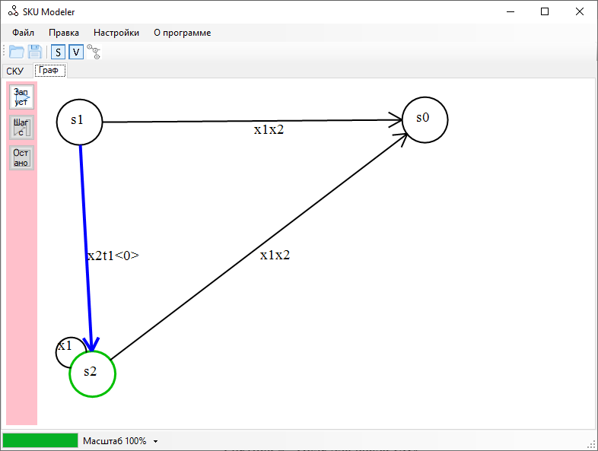
Рисунок 4 - взаимодействие с элементами графа
- Эффект, описанный в предыдущем пункте, достигается следующим образом. При каждым движении мыши, в системе регистрируется и обрабатывается событие, связанное с движением мыши. Это событие представлено классом MouseEventArgs, и имеет такие поля, как х, у, представляющее координаты текущего положения мыши в системе. Если координаты мыши принадлежат множеству точек какого-либо элемента, будь то круг для состояния или отрезок для перехода, элемент устанавливается в выделенное состояние. Далее происходит перерисовка графа с уже стилем для выделенного текущего элемента.
- Аналогичным образом устанавливаются координаты при перемещении какого-либо состояния. Подобным образом в системе обрабатывается событие нажатия мыши, и в соответствии координатам курсора в данный момент времени, и события нажатия левой кнопки мыши происходит перемещения состояния, рисунок 5.
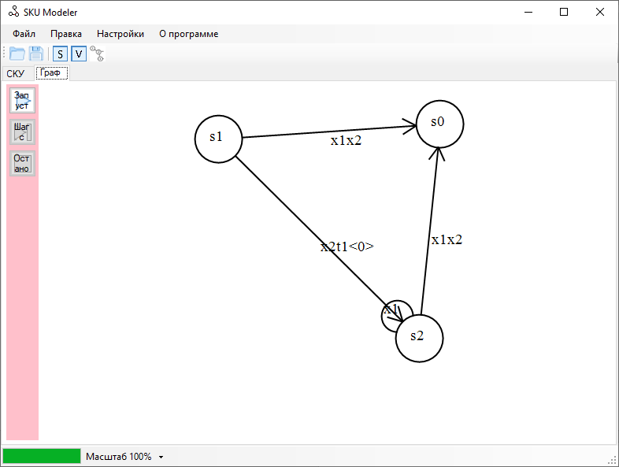
Рисунок 5 - Перемещение состояния
- Исходя из координат вершин состояний, происходит расчёт координат вершин переходов. Из координаты х конечного состояния вычитается координата х начального состояния. Таким образом находится длина отрезка по оси х, аналогичным образом находится длина отрезка по оси у. Далее по теореме Пифагора находится длина отрезка, представляющего переход между состояниями. Исходя из полученных данных определяется синус и косинус угла, образованного между двумя состояниями, и соответственно синус и косинус угла отклонения отрезка перехода от осей х и у. На основе значений синуса и косинуса происходит расчет координат начала и конца отрезка, представляющего переход.

- В ходе разработки и отладки алгоритма было протестировано некоторое количество случаев расчета координат вершин состояний и переходов. Результаты тестирования изображены на рисунках ниже.
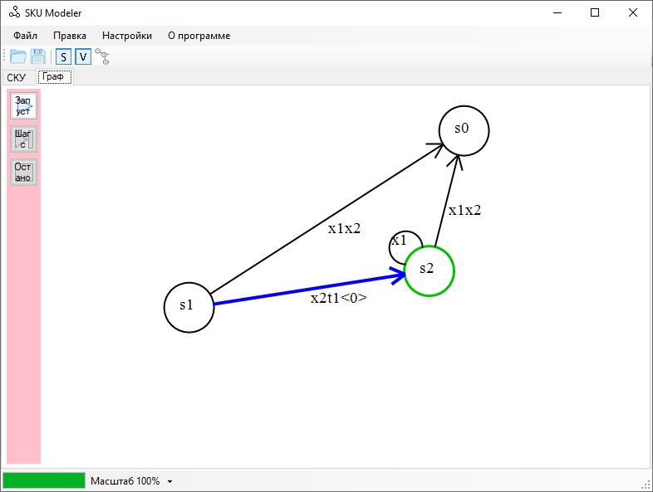
Рисунок 6 - Отладка алгоритма
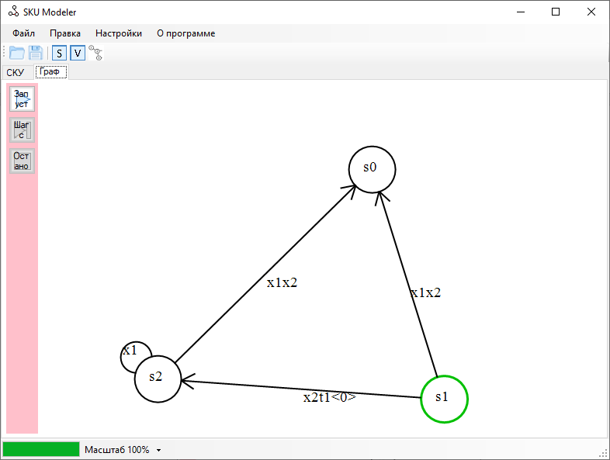
Рисунок 7 - Отладка алгоритма

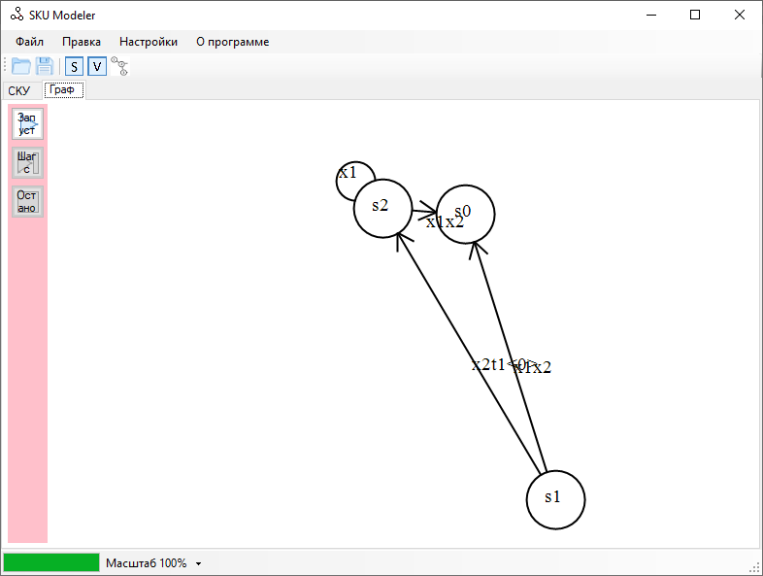
Рисунок 8 - Отладка алгоритма
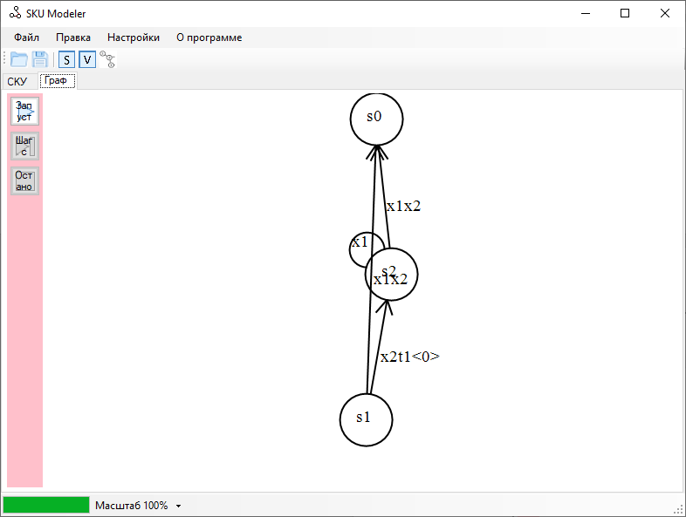
Рисунок 9 - Отладка алгоритма
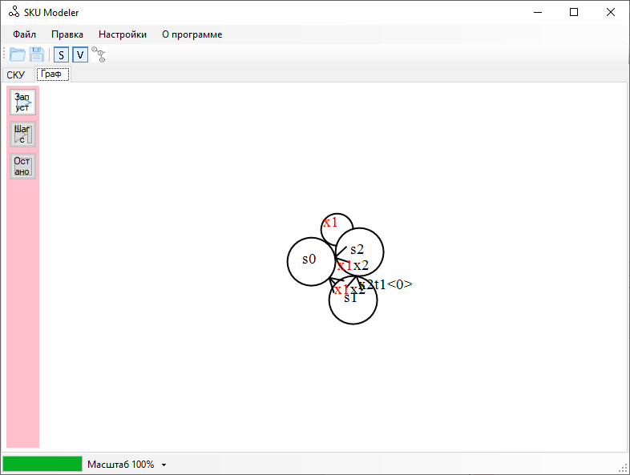
Рисунок 10 - Отладка алгоритма

Заключение
В результате выполнения курсовой работы был разработан алгоритм, выполняющий вычисление координат вершин графических составляющих графа, представляющего автомат, который описывает некую киберфизическую систему. Алгоритм был внедрен в инструмент темпорального анализа киберфизических систем, отлажен и успешно протестирован.
Также были получены навыки работы с объектно-ориентированном языком программирования C# и навыки работы с математическими функции данного языка.

Список литературы
- Дж.Рихтер - CLR via C#. Программирование на платформе Microsoft .NET Framework 4.5 на языке C#. 4-е изд.
- Ч. Петцольд - Программирование для Microsoft Windows 8. 6-е изд.
- Виктор Гергель - Высокопроизводительные вычисления для многопроцессорных многоядерных систем
- А. Хейлсберг, М. Торгерсен, С. Вилтамут, П. Голд - Язык программирования C#. Классика Computers Science. 4-е изд.
- http://www.edsim51.com

Приложение 1 Листинг программы.
using System;
using System.CodeDom.Compiler;
using System.Collections.Generic;
using System.Diagnostics;
using System.Drawing;
using System.IO;
using System.IO.Pipes;
using System.Text;
using System.Threading;
using System.Windows.Forms;
using Microsoft.CSharp;
using sku_to_smv.Properties;
using sku_to_smv.src;

namespace sku_to_smv
{
public class DrawArea : PictureBox
{

//States
public static readonly Pen stateDefaultPen = new Pen(Settings.Default.ColorDefaultState, 2);
public static readonly Pen stateSelectedPen = new Pen(Settings.Default.ColorSelectedState, 3);
public static readonly Pen stateActivePen = new Pen(Settings.Default.ColorActiveState, 4);
public static readonly Pen stateActiveAndSelectedPen = new Pen(Settings.Default.ColorActiveState, 6);
public static readonly Brush stateActiveBrush = new SolidBrush(Settings.Default.ColorFillActiveState);
public static readonly Font defaultTextFont = Settings.Default.DefaultText;
public static readonly Brush defaultTextBrush = new SolidBrush(Settings.Default.ColorDefaultTextBrush);

public static readonly int StateCentre = Settings.Default.StateCentre;
public static readonly int OffsetX = Settings.Default.OffsetStateX;
public static readonly int OffsetY = Settings.Default.OffsetStateY;
public static readonly int ArcCyrcleRadius = Settings.Default.ArcCyrcleRadius;
public static readonly int ArcStartAngle = Settings.Default.ArcStartAngle;
public static readonly int ArcSweepAngle = Settings.Default.ArcSweepAngle;
public static readonly int StateDiametr = Settings.Default.StateDiametr;
//Links
public static readonly Pen linkDefaultPen = new Pen(Settings.Default.ColorDefaultLink, 2);
public static readonly Pen linkSelectedPen = new Pen(Settings.Default.ColorSelectedLink, 4);
//Signals
public static readonly Font signalDefaultFont = Settings.Default.SignalDefaultFont;
public static readonly Font signalSelectedFont = Settings.Default.SignalSelectedFont;
public static readonly Brush signalDefaultBrush = new SolidBrush(Settings.Default.SignalDefaultColor);
public static readonly Brush signalActiveBrush = new SolidBrush(Settings.Default.SignalActiveColor);
//TimeMarks
public TimeTextBox timeTb;
private static DrawArea _instnce;

public static DrawArea getInstance()
{
if (_instnce == null)
{
_instnce = new DrawArea();
}
return _instnce;
}

public State[] States;
public Link[] Links;
public Signal[] Signals;
public Time[] TimeMarks;
public Rule[] Rules;
private float DragOffsetX, DragOffsetY;
private Point PaintDotSelectedState;
public bool SimulStarted;
ToolPanel Tools;

private DrawArea()
{
InitializeArea();
}
~DrawArea()
{
Array.Clear(States, 0, States.Length);
Array.Clear(Links, 0, Links.Length);
Array.Clear(Signals, 0, Links.Length);

}
private void InitializeArea()
{
timeTb = TimeTextBox.getInstance(this);
Controls.Add(timeTb);
DragOffsetX = 0;
DragOffsetY = 0;
PaintDotSelectedState = Point.Empty;
SimulStarted = false;
((System.ComponentModel.ISupportInitialize)(this)).BeginInit();
this.SuspendLayout();
Links = new Link[0];
States = new State[0];
Signals = new Signal[0];
TimeMarks = new Time[0];
Rules = new Rule[0];
this.DoubleBuffered = true;
Tools = ToolPanel.getInstance();
Controls.Add(Tools);
this.MouseClick += new MouseEventHandler(this.mouseClick);
this.MouseDown += new MouseEventHandler(this.mouseDown);
this.MouseMove += new MouseEventHandler(this.mouseMove);
((System.ComponentModel.ISupportInitialize)(this)).EndInit();
this.ResumeLayout(false);
}

private void RefreshArea(Graphics g)
{
g.Clear(Color.White);
drawStates(g);
drawLinks(g);
drawSignals(g);
drawTimeMarks(g);
}

public void createStates()
{
int stateDefaultCentreX = StateCentre;
int stateDefaultCentreY = StateCentre;
int offsetStateX = OffsetX;
int offsetStateY = OffsetY;
foreach (Rule rule in this.Rules)
{
State startState = rule.startState;
State endState = rule.endState;
State[] startAndEndStates = { startState, endState };
foreach (State state in startAndEndStates)
{
State s = getStateByName(state.Name);
if (s == null)
{
state.paintDot.X = States.Length % 2 == 0 ? stateDefaultCentreX : stateDefaultCentreX + offsetStateX;
state.paintDot.Y = stateDefaultCentreY + States.Length / 2 * offsetStateY;
addState(state);
}
}
}
}

private void drawStates(Graphics g)
{
int stateDiametr = StateDiametr;
foreach (State state in States)
{
state.calculateLocation();
Pen statePen;
if (!state.Active && !state.Selected) statePen = stateDefaultPen;
else if (!state.Active && state.Selected) statePen = stateSelectedPen;
else if (state.Active && !state.Selected) statePen = stateActivePen;
else statePen = stateActiveAndSelectedPen;
g.DrawEllipse(statePen, state.paintDot.X, state.paintDot.Y, stateDiametr, stateDiametr);
if (state.Active) g.FillEllipse(stateActiveBrush, state.paintDot.X, state.paintDot.Y, stateDiametr, stateDiametr);
g.DrawString(state.Name, defaultTextFont, defaultTextBrush, state.nameDot.X, state.nameDot.Y);
}
}

private void canselStates()
{
States = new State[0];
}

public void createLinks()
{
foreach (Rule rule in Rules)
{
Link link = getLinkByName(rule.startState.Name + rule.endState.Name);
if (link == null)
{
Array.Resize(ref Links, Links.Length + 1);
link = new Link(rule.startState, rule.endState);
link.setName();
link.Arc = link.startState.Equals(link.endState);
link.startState.links.Add(link);
link.endState.links.Add(link);
Links[Links.Length - 1] = link;
}
Array.Resize(ref rule.signal.links, rule.signal.links.Length + 1);
rule.signal.links[rule.signal.links.Length - 1] = link;
Array.Resize(ref link.signals, link.signals.Length + 1);
link.signals[link.signals.Length - 1] = rule.signal;
}
}

private void drawLinks(Graphics g)
{
int arcRadius = ArcCyrcleRadius;
int arcStartAngle = ArcStartAngle;
int arcSweepAngle = ArcSweepAngle;
foreach (Link link in Links)
{
Pen linkPen = link.Selected ? linkSelectedPen : linkDefaultPen;
link.calculateLocation();
if (link.Arc)
{
g.DrawArc(linkPen, new RectangleF(link.arcDot.X, link.arcDot.Y, arcRadius * 2, arcRadius * 2), arcStartAngle, arcSweepAngle);
}
else
{
g.DrawLine(linkPen, link.startDot.X, link.startDot.Y, link.endDot.X, link.endDot.Y);
g.DrawLine(linkPen, link.endDot.X, link.endDot.Y, link.arrowDots[0].X, link.arrowDots[0].Y);
g.DrawLine(linkPen, link.endDot.X, link.endDot.Y, link.arrowDots[1].X, link.arrowDots[1].Y);
}
}
}
private void canselLinks()
{
Links = new Link[0];
}

public void createSignals()
{
foreach (Rule rule in Rules)
{
Signal s = getSignalByName(rule.signal.name);
if (s == null)
{
s = rule.signal;
Array.Resize(ref Signals, Signals.Length + 1);
Signals[Signals.Length - 1] = s;
}
}
}

public void drawSignals(Graphics g)
{
foreach (Signal s in Signals)
{
s.calculateLocation();
foreach (Point d in s.paintDots)
{
Font font = (s.Selected) ? signalSelectedFont : signalDefaultFont;
Brush brush = (s.Active) ? signalActiveBrush: signalDefaultBrush;
g.DrawString(s.name, font, brush, d.X, d.Y);
}
}
}

private void canselSignals()
{
Signals = new Signal[0];
}

public void createTimeMarks()
{
foreach (Rule r in Rules)
{
if (r.timeMark == null) continue;
Time timeMark = getTimeMarkByName(r.timeMark.name);
if (timeMark == null)
{
timeMark = r.timeMark;
Array.Resize(ref TimeMarks, TimeMarks.Length + 1);
TimeMarks[TimeMarks.Length - 1] = timeMark;
}
Link l = getLinkByName(r.startState.Name + r.endState.Name);
if (l == null) continue;
Array.Resize(ref timeMark.links, timeMark.links.Length + 1);
timeMark.links[timeMark.links.Length - 1] = l;
}
}

public void drawTimeMarks(Graphics g)
{
foreach (Time t in TimeMarks)
{
t.calculateLocation();
foreach (Point d in t.paintDots)
{
Font font = (t.selected) ? signalSelectedFont : signalDefaultFont;
Brush brush = signalDefaultBrush;
g.DrawString(t.name + "<" + t.value + ">", font, brush, d.X, d.Y);
}
}
}
private void canselTimeMarks()
{
TimeMarks = new Time[0];
}

public void canselDrawElements()
{
canselStates();
canselLinks();
canselSignals();
canselTimeMarks();
}

public Link getLinkByName(String name)
{
foreach (Link link in this.Links)
{
if (link.name.Equals(name)) return link;
}
return null;
}

private Signal getSignalByName(String name)
{
foreach (Signal signal in Signals)
{
if (signal.name.Equals(name)) return signal;
}
return null;
}

private State getStateByName(String name)
{
foreach (State state in States)
{
if (state.Name.Equals(name)) return state;
}
return null;
}

private Time getTimeMarkByName(String name)
{
foreach(Time t in TimeMarks)
{
if (t.name.Equals(name)) return t;
}
return null;
}

public State getActiveState()
{
foreach (State s in States)
{
if (s.Active) return s;
}
return null;
}

public List<Rule> getRulesWithActiveState()
{
List<Rule> activeRules = new List<Rule>();
State activeState = getActiveState();
foreach(Rule r in Rules)
{
if (r.startState.Equals(activeState))
activeRules.Add(r);
}
return activeRules;
}

private void addState(State state)
{
State currentState = getStateByName(state.Name);
if (currentState == null)
{
Array.Resize(ref States, States.Length + 1);
States[States.Length - 1] = state;
}
}

private bool isDotOnLink(Point dot, Link link)
{
float x = dot.X;
float y = dot.Y;
if (link.Arc)
{
int arcRadius = ArcCyrcleRadius;
Point centreArc = new Point(link.arcDot.X + arcRadius, link.arcDot.Y + arcRadius);
//Уравнение окружности вида (x-x.centre)^2 + (y-y.centre)^2 = r^2, представляющей часть арки
int result = (int)(Math.Pow(x - centreArc.X, 2) + Math.Pow(y - centreArc.Y, 2));
int squareRadius = (int)Math.Pow(arcRadius, 2);
bool dotOnPaintedArc = !(x >= centreArc.X && y >= centreArc.Y); //Переменная отвечающая, что точка лежит на отрисованной части окружности - арке
return result >= (squareRadius - 100) && result <= (squareRadius + 100) && dotOnPaintedArc;
}
else
{
//Каноническое уравнение прямой на плоскости типа (x-x1)/(x2-x1) = (y-y1)/(y2-y1)
float result = (link.startDot.Y - link.endDot.Y) * x + (link.endDot.X - link.startDot.X) * y + (link.startDot.X * link.endDot.Y - link.endDot.X * link.startDot.Y);
int offset = 10;
float maxX = Math.Max(link.startDot.X, link.endDot.X) + offset;
float minX = Math.Min(link.startDot.X, link.endDot.X) - offset;
float maxY = Math.Max(link.startDot.Y, link.endDot.Y) + offset;
float minY = Math.Min(link.startDot.Y, link.endDot.Y) - offset;
return (result >= -2500
&& result <= 2500
&& x >= minX && x <= maxX
&& y >= minY && y <= maxY);
}
}

public bool isDotOnState(Point dot, State state)
{
int diametr = StateDiametr;
return dot.X >= state.paintDot.X
&& dot.X <= state.paintDot.X + diametr
&& dot.Y >= state.paintDot.Y
&& dot.Y <= state.paintDot.Y + diametr;
}

public bool isDotOnSignal(Point dot, Signal signal)
{
float offset = 20;
bool isOnSignal = false;
foreach (Point pDot in signal.paintDots)
{
isOnSignal = isOnSignal || (dot.X >= pDot.X
&& dot.X <= pDot.X + offset
&& dot.Y >= pDot.Y
&& dot.Y <= pDot.Y + offset);
}
return isOnSignal;
}

private bool isDotOnTimeMark(Point dot, Time tm)
{
int offset = 10 * tm.name.Length;
bool isOnMark = false;
foreach (Point pd in tm.paintDots)
{
isOnMark = isOnMark
|| dot.X >= pd.X
&& dot.X <= pd.X + offset
&& dot.Y >= pd.Y
&& dot.Y <= pd.Y + offset;
}
return isOnMark;
}

private bool setSelectedLink(Point dot)
{
bool isChanged = false;
foreach (Link link in Links)
{
bool isLink = isDotOnLink(dot, link);
isChanged = isChanged || link.Selected ^ isLink;
link.Selected = isLink;
}
return isChanged;
}

private bool setSelectedState(Point dot)
{
bool isChanged = false;
foreach (State state in States)
{
bool isState = isDotOnState(dot, state);
isChanged = isChanged || state.Selected ^ isState;
state.Selected = isState;
}
return isChanged;
}

private bool setActiveState()
{
bool isChanged = false;
foreach (State s in States)
{
bool isNeedChangeActivity = s.Selected && PaintDotSelectedState.Equals(s.paintDot);
isChanged = isChanged || isNeedChangeActivity;
if (isNeedChangeActivity)
{
s.Active = !s.Active;
canselStates(s);
}
}
return isChanged;
}

private void canselStates(State state)
{
foreach (State s in States)
{
s.Active = s.Equals(state) && s.Active;
}
}

private bool setSelectedTimeMarks(Point dot)
{
bool isChanged = false;
foreach (Time tm in TimeMarks)
{
bool isOnMark = isDotOnTimeMark(dot, tm);
isChanged = isChanged || tm.selected ^ isOnMark;
tm.selected = isOnMark;
}
return isChanged;
}

private bool setActiveSignal()
{
bool isChanged = false;
foreach (Signal s in Signals)
{
bool newActivityStatus = s.Selected && !s.Active || !s.Selected && s.Active;
isChanged = isChanged || s.Active ^ newActivityStatus;
s.Active = newActivityStatus;
}
return isChanged;
}

private bool setSelectedSignal(Point dot)
{
bool isSignalsChanged = false;
foreach (Signal signal in Signals)
{
bool isOnSignal = isDotOnSignal(dot, signal);
isSignalsChanged = isSignalsChanged || signal.Selected ^ isOnSignal;
signal.Selected = isOnSignal;
}
return isSignalsChanged;
}

private bool setValueTimeMark(Point dot)
{
bool tbVisible = false;
Point tbLocation = Point.Empty;
Time selectedTm = null;
foreach (Time tm in TimeMarks)
{
tbVisible = tbVisible || tm.selected;
if (tm.selected)
{
tbLocation = dot;
selectedTm = tm;
}
}
timeTb.Visible = tbVisible;
timeTb.Location = tbLocation;
timeTb.timeMark = selectedTm;
return true;
}

private bool isElementsChanged(Point dot)
{
bool isLinkChanged = setSelectedLink(dot);
bool isStateChanged = setSelectedState(dot);
bool isSignalChanged = setSelectedSignal(dot);
bool isTimeMarkChanged = setSelectedTimeMarks(dot);
return isLinkChanged
|| isStateChanged
|| isSignalChanged
|| isTimeMarkChanged;
}

private void relocationStates(Point dot)
{
foreach (State state in States)
{
if (state.Selected)
{
state.paintDot.X = dot.X - (int)DragOffsetX;
state.paintDot.Y = dot.Y - (int)DragOffsetY;
foreach (Link l in state.links)
{
l.calculateLocation();
if (l.lengthLink < 0 && !l.Arc)
{
int direction = state.Equals(l.startState) ? -1 : 1;
state.paintDot.X += (int)(l.cosx * Math.Abs(l.lengthLink) * direction);
state.paintDot.Y += (int)(l.sinx * Math.Abs(l.lengthLink) * direction);
}
}
}
}
}

private void mouseMove(object sender, MouseEventArgs e)
{
Point dot = e.Location;
if (e.Button.Equals(MouseButtons.Left))
{
relocationStates(dot);
}
if (isElementsChanged(dot) || e.Button.Equals(MouseButtons.Left))
{
Refresh();
}
}

private void mouseDown(object sender, MouseEventArgs e)
{
foreach (State state in States)
{
if (state.Selected)
{
DragOffsetX = e.X - state.paintDot.X;
DragOffsetY = e.Y - state.paintDot.Y;
PaintDotSelectedState = new Point(state.paintDot.X, state.paintDot.Y);
}
}
}

private void mouseClick(object sender, MouseEventArgs e)
{
DragOffsetX = 0;
DragOffsetY = 0;
bool isStateChangeActivity = !SimulStarted ? setActiveState() : false;
bool isSignalChangeActivity = setActiveSignal();
bool s = setValueTimeMark(e.Location);
if (isStateChangeActivity || isSignalChangeActivity || s) Refresh();
}

protected override void OnPaint(PaintEventArgs e)
{
base.OnPaint(e);
e.Graphics.SmoothingMode = System.Drawing.Drawing2D.SmoothingMode.HighQuality;//Включаем сглаживание графических объектов
e.Graphics.TextRenderingHint = System.Drawing.Text.TextRenderingHint.ClearTypeGridFit;//Включаем сглаживание шрифтов
e.Graphics.InterpolationMode = System.Drawing.Drawing2D.InterpolationMode.HighQualityBicubic;//Включаем интерполяцию
RefreshArea(e.Graphics);
}

}
}

